Madárkoncert – Feladatsor / projektnap

1. Állítsd ábécé sorrendbe a madarak nevét!

vadliba, gólya, rigó, daru, szarka, haris, fürj, keselyű, fajdkakas, vadgalamb

2. A képek alá írd oda a felismert madár nevét!

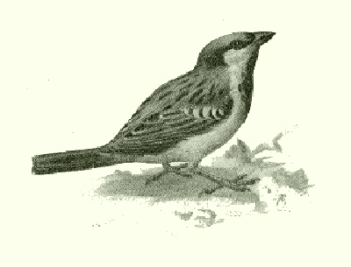 | 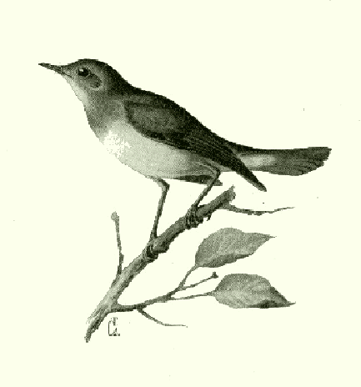 | 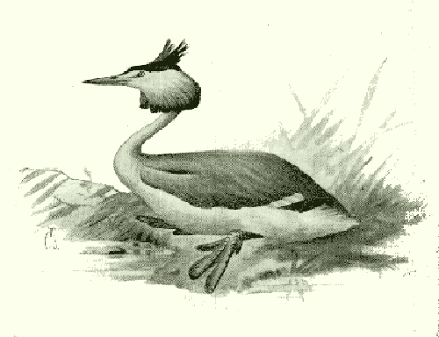

3. Párosítsd a cikk alapján a madarak nevét, az általuk kiadott hanggal (hangutánzó szóval)!

A sor: bagoly, daru, gólya, haris, saskeselyű, varjú, veréb

B sor: csiripel, harsog, huhog, károg, kelepel, krúgat, vijjog

4. Kakukktojás. Herman Ottó a búbos banka nevének húsz változatát írja le egyik művében a cikk szerint. Melyik elnevezés NEM a búbos bankát jelöli? Melyik madarat jelöli?

bugybóka, babutyka, daduk, küszvágó, pokloncza

5. Milyen színneveket tennél az alábbi madárnevekhez, hogy összetett szavakat kapj? Írd le a helyes megoldásokat! Egy madárhoz több színnév is találhat.

...gém, ...rigó, ...küllő, ...cinege, ...begy

6. Milyen madárnevek hiányoznak az alábbi kifejezésekből, népi mondásokból? Megtudhatod, ha végiglapozod Herman Ottó: A madarak hasznáról és kárárról című művének végén a Példabeszéd és szólásmód részt!

Vigyen el a ...!
Olyan mint a ...!
Hiába fürdik a ..., nem lesz fehér hattyú soha!
Sokat akar a ..., de nem bírja a farka.
A ... is róla csiripelnek.
Senkinek sem röpül szájába a sült ....
... hollónak nem vájja ki a szemét.
Megoldások

1. daru, fajdkakas, fürj, gólya, haris, keselyű, rigó, szarka, vadgalamb, vadliba
2. házi veréb, fülemüle, búbos vöcsök
3. A bagoly huhog. A daru krúgat. A gólya kelepel. A haris harsog. A saskeselyű vijjog. A varjú károg. A veréb csiripel.
4. A küszvágó, mert az nem más, mint a halászcsér.
5. szürkegém, vörösgém, sárgarigó, feketerigó, zöldküllő, kékcinege, vörösbegy
6. kánya, pinty, csóka, szarka, verebek, galamb, holló.

